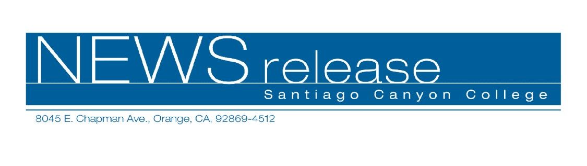
PARA DIFUSION INMEDIATA
CONTACTO: ANNMARIE LIBRESCU
714-628-4745
librescu_annmarie@sccollege.edu
John Hernández Recibe Premio por ser Mentor
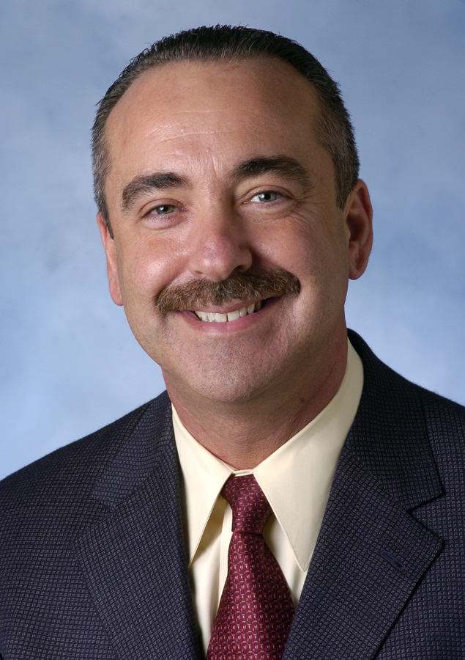
19 de abril—John Hernández, vicepresidente de Servicios Estudiantiles de Santiago Canyon College recibió el premio 2006 ‘William L. Thomas Mentoring Award’ que otorga el programa de Estudiantes Egresados de la Universidad de Maryland. Hernández obtuvo su doctorado de College Park de la Universidad de Maryland y fue nominado por estudiantes actuales y egresados en reconocimiento a su labor de años como mentor de estudiantes graduados y profesionistas nuevos.
El Dr. Hernández ha motivado a mucha gente joven a que continúen con sus estudios y que ingresen en carreras relacionadas con servicios estudiantiles, lo que incluye asesoría académica, ayuda financiera, tutores y otros programas de apoyo que ofrecen los colegios para ayudar a los estudiantes a tener éxito. Ha recibido además reconocimientos especiales por su trabajo con estudiantes Latinos de primera generación, ya que para Hernández el ser mentor representa una responsabilidad profesional la cual realiza con gran pasión. Es muy común para él, mantenerse en contacto vía correo electrónico con estudiantes de todo el país por hasta cinco, diez o más años después de que se gradúan y se convierten en profesionistas. Además mantiene una lista de direcciones de correo electrónico a través de la cual alerta a los profesionistas de servicios estudiantiles a trabajos y otras noticias relacionadas con esa área.
“La comunidad de Santiago Canyon College se siente muy orgullosa de que el Dr. Hernández haya sido reconocido con este gran honor”, dijo Juan Vázquez, presidente del Colegio. “Es un miembro sobresaliente de nuestros personal ejecutivo y nuestros estudiantes se benefician de su liderazgo y dedicación”.

Hernández Recibe Premio de Mentor Página 2 de 2

El Dr. Hernández es tan reconocido y respetado entre sus colegas que la Asociación Americana de Personal de Colegio (ACPA) Latin@ Network ( Red Latina, un comité de asuntos multiculturales) nombró un premio con su nombre. El Premio de Liderazgo John Hernández se otorga cada año a una persona que trabaja en asuntos relacionados con los estudiantes, que ha demostrado liderazgo, ser buen ciudadano y participación activa dentro de la Red Latina/ Latin@ Network.
Además de su asociación profesional con ACPA, el Dr. Hernández es solicitado para ser orador en conferencias y es el autor de varios artículos publicados en manuales especializados en la materia.
Antes de ser vicepresidente en Santiago Canyon College, el Dr. Hernández sostuvo varias posiciones de liderazgo en California State Polytechnic University, Pomona y en Santa Ana College. Cuenta con un título en sociología de la Universidad Estatal de California en Fullerton, una maestría en asesoría académica de la Universidad Estatal de California en Long Beach y un doctorado en administración del personal y estudiantes de colegios de la Universidad de Maryland, Colegio Park. El Dr. Hernández reside en Anaheim.
Santiago Canyon College fue recientemente reconocido por la revista ‘The Hispanic Outlook in Higher Education’ por encontrarse entre los primeros 50 colegios comunitarios y ‘junior colleges’ con el más alto índice de inscripciones de Hispanos en el país. Santiago Canyon College es un colegio público comunitario del Distrito Colegial Comunitario Rancho Santiago, el cual está a la disposición de los residentes de Anaheim Hills, Garden Grove, Irvine, Orange, Tustin y Villa Park. El colegio ofrece cursos para transferencia académica y para carreras, clases para el desarrollo personal y profesional así como entrenamiento especializado para negocios e industria

###

